A Ford autótesztelő robotjai segítenek, hogy a járművek a legkeményebb feltételek közt is helytálljanak

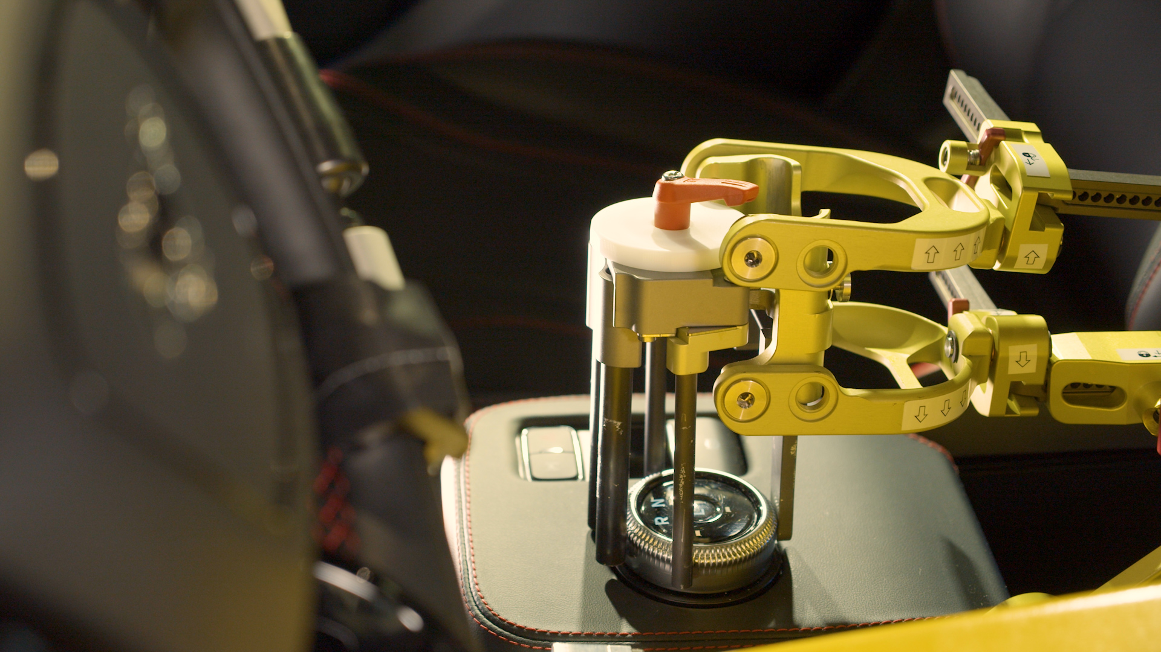
Oxigén sem kell neki: a robot-sofőr a legmagasabb hegycsúcsok szimulációja során sem szenved a hegyi betegségtől

A Ford csúscsmodern ‘Időjárás Gyárában’ még sosem volt ekkora a nyüzsgés. A létesítményben egyszerre akár többféle extrém körülmény is szimulálható, így a mérnökök az elmúlt időkben sok olyan tesztet szerveztek ide, amelyeket az utazási korlátozások miatt nem hajthattak végre a közutakon.

De bármennyire is valósághűek is az itt teremtett körülmények, egyszer még a legtapasztaltabb emberi tesztsofőr is elfárad – vagy éppen rosszul lesz, amikor a nagy magasságban végzett tesztek folynak.

Éppen ezért a Ford munkába állított két tesztelő robot. Shelby és Miles* - ahogy a munkatársak becézik őket – átvállalják a munka nehezét, különösen a magassági próbákon, ahol fontos követelmény, hogy a teszteket többször egymás után, hibátlanul kell megismételni.

Hogyan működik?

A Kölnben működő modern létesítmény, az Időjárás Gyár biztosítja, hogy az autósok olyan járművekkel közlekedhessenek, ami elviseli a szaharai, szibériai, vagy a legmagasabb alpesi csúcsokon uralkodó körülményeket.

Az emberekkel végzett szélcsatorna-tesztek során – különösen a nagy tengerszint fölötti magasságokon – rengeteg biztonsági előírást kell betartani: például oxigénpalackokat, orvosi ügyeletet és mentőautót kell biztosítani a helyszínen, a tesztvezetőt pedig folyamatosan figyelni kell.

Ezzel szemben a két tesztrobot gond nélkül működik -40 és +80 Celsius fok közötti hőmérsékleten, és persze bármilyen magasságban, ráadásul sokféle vezetési stílusra beprogramozhatók.

A robot a lábaival kezeli a gáz-, fék- és kuplungpedált, egyik kezével a sebességfokozatokat kapcsolja, a másik pedig a motor beindítására és leállítására szolgál.

A Ford természetesen továbbra is folytatja autói tesztelését Európa és a világ különböző helyszínen, például az osztrák Grossglockner hegycsúcson, vagy Svédországban, a hó borította Arjeplog régióban.

Idézetek

“Két új tesztsofőrünk fantasztikusan kiegészíti a csapatot, hiszen nyugodt szívvel rájuk bízhatjuk a leggonoszabb, nagy magasságban vagy izzó hőségben végzendő munkákat. Ha egy robot ül a vezetőülésben, akkor egész éjjel mehet a tesztelés, és sosem kell leállnunk azért, mert a vezető szeretne egy szendvicset, vagy mert ki kell mennie a mosdóba.”

Frank Seelig, a Ford Europe szélcsatorna-tesztjeinek vezetője

Linkek

Video: https://youtu.be/ozL4CkniZq0

Lábjegyzet

* Carrol Shelby és Ken Miles kulcsszereplői voltak a Ford GT40 fejlesztésének, ami 1966-ban megnyerte a 24 órás Le Mans versenyt. Shelby nevét több, általa átépített Ford Mustang is viseli.
További információ: Volker Eis
(veis@ford.com)

